OSNOVNA ŠOLA COL

POUK NA DALJAVO
Predmet: LIKOVNA UMETNOST

Datum: 14. maj 2020
Razred: 6.

LIKOVNA NALOGA – PORTRET DRUŽINSKEGA ČLANA

Pozdravljeni šestošolci,
vaša današnja likovna naloga je portret družinskega člana: mame ali očeta, brata ali sestre ali pa mogoče starega očeta, stare mame.
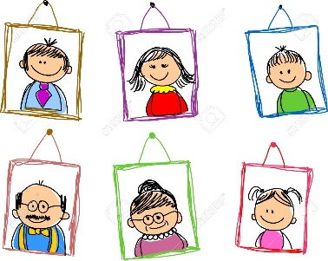
Ko boste izbrali nekoga - portretiranca, ga prosite, če vam lahko nekaj časa pozira; to pomeni, da sedi pri miru v položaju, ki mu ga vi določite, vi pa poskušate narisati njegov portret.
Čim bolj natančno ga opazujte.
Obliko njegovega obraza, oči, nosu, ustnic. Kje na obrazu ležijo njegove oči? So velike, majhne, okrogle, mandljaste? So blizu skupaj ali bolj narazen? Kako je oblikovan njegov nos? Je bolj okrogel ali špičast? Kaj pa ustnice, so polne, majhne, razpotegnjene v nasmeh? In ušesa?
Pozorni bodite na značilnosti in posebnosti , ki dajejo portretiranca delajo posebnega, mu dajejo karakter.
Nato ga poskušajte narisati ali naslikati v poljubni likovni tehniki (svinčnik, oglje, flomaster, tempera, ...) na risalni list, ali na list A4, A3 formata.
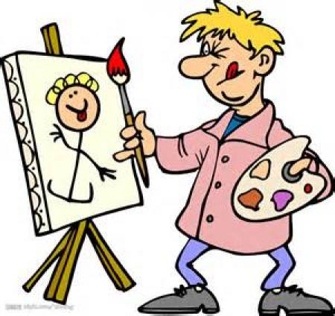
Predvsem pa uživajte v ustvarjanju! Tako bodo gotovo nastali dobri portreti, ki jih boste vedno znova z veseljem pogledali.

Za navdih si poglejte nekaj portretov znanih umetnikov.
,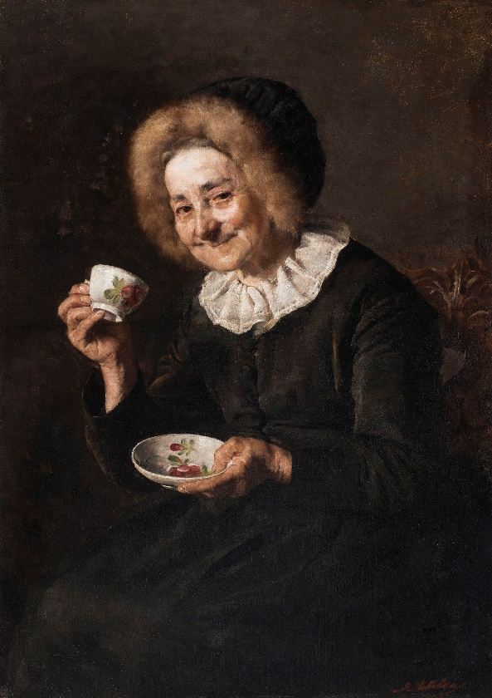 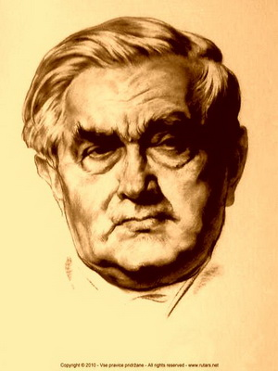
Ivana Kobilica: Kofetarica Božidar Jakac: France Bevk

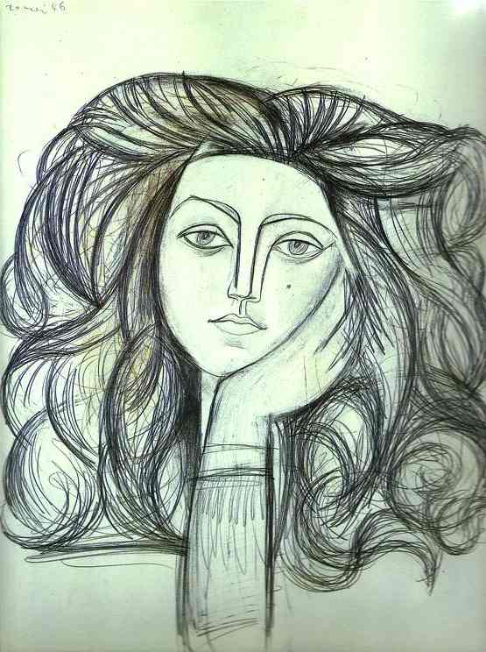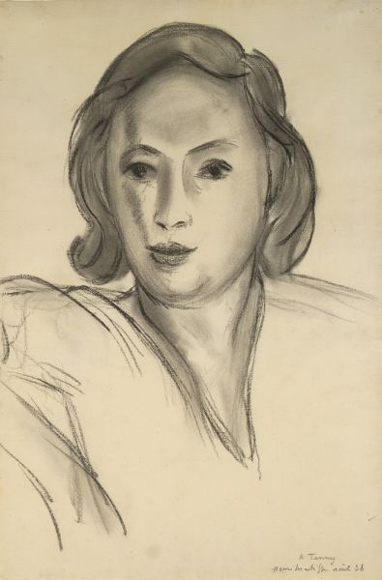

Pablo Picasso: Portrait of Francoise Henri Matisse: Portrait of Alexina Matisse

Pripravila: Nives Žibrik

